ALGORITMOS GENÉTICOS PARA O DESENVOLVMENTO DE UM SISTEMA DE DISTRIBUIÇÃO E GERENCIAMENTO DE TAREFAS PARA METODOLOGIA SCRUM
J. A. Cunha¹, C. Analide, A.S. dos Santos e T.B.C. Farias ¹
¹ Instituto Federal do Rio Grande do Norte
Jose.cunha@ifrn.edu.br - c@analide.com- alexsandra.santana1987@gmail.com – talita.bcf@gmail.com

Artigo submetido em AGO/2014 e aceito em xxxx/2014

RESUMO

O presente trabalho vem mostrar a utilização de algoritmos genéticos na elaboração de uma solução para um problema de remanejamento de recursos, dentro de um ambiente de desenvolvimento de software que utilizar como processo de desenvolvimento a metodologia ágil Scrum. Logo a solução proposta teve que englobar todas as nuances do processo citado e atendê-las de forma satisfatória para a geração de resultados que tivessem dentro das expectativas desejadas. Portanto, o objetivo a ser alcançado com este projeto de pesquisa é desenvolver um sistema para distribuição e gerenciamento de tarefas para a metodologia ágil Scrum. A distribuição de tarefas vai ser baseada no tempo de execução de cada tarefa e na experiência de cada recurso. Essa distribuição vai ser feita com a utilização de uma técnica de descoberta de conhecimento em base de dados utilizando algoritmos genéticos.

PALAVRAS-CHAVE: Scrum, Algoritmos Genéticos, Processos.

GENETIC ALGORITHMS FOR DESENVOLVMENTO OF A DISTRIBUTION SYSTEM AND METHOD FOR MANAGING TASKS SCRUMABSTRACT

The present work show the use of genetic algorithms in designing a solution to a problem of reallocation of resources within a software development environment to use as a development process Agile Scrum. Soon the proposed solution had to encompass all the nuances of the case cited and answer them satisfactorily for generating results that were within the desired expectations. Therefore, the objective to be achieved with this research project is to develop a system for the distribution and management of tasks to Agile Scrum. The distribution of tasks will be based on the execution time of each task and the experience of each resource. This distribution will be made with the use of a technique for knowledge discovery in databases using genetic algorithms.

KEY-WORDS: Scrum, Genetic Algorithms, Proceedings.

ALGORITMOS GENÉTICOS PARA O DESENVOLVMENTO DE UM SISTEMA DE DISTRIBUIÇÃO E GERENCIAMENTO DE TAREFAS PARA METODOLOGIA SCRUM

INTRODUÇÃO

Na computação, desenvolvimento de software é o ato de elaborar e implementar um sistema computacional, isto é, transformar a necessidade de um utilizador ou de um mercado em produto de software.
Nos primórdios da computação, a construção de software, tinha seu desenvolvimento informal e, esse se mostrava ineficiente. Projetos importantes apresentavam, algumas vezes, anos de atraso. O software, cujo custo superava as previsões, não era confiável, era difícil de manter e seu desempenho era insatisfatório. Esse período ficou conhecido como crise do software (SOMMERVILLE, 2007).
Diante da crise do software foi proposto, em 1968, o conceito de engenharia de software, que é um ramo da engenharia cujo foco é o desenvolvimento de software dentro dos limites impostos pelo projeto de alta qualidade (SOMMERVILLE, 2007).
O processo de software é uma das contribuições da engenharia de software para o desenvolvimento de software. Aquele pode ser definido como um conjunto de atividades e resultados associados que produz um produto de software.
Existem dois grandes grupos de processo de software (AMBLER, 2002), os prescritivos e as metodologias ágeis.
As metodologias ágeis são aquelas que seguem os conceitos propostos no manifesto ágil, que foi a idéia de um grupo de metodologistas que sugeriu melhores meios para o desenvolvimento de software e com base neste manifesto foi formulado um conjunto de princípios que definem critérios para os processos de desenvolvimento ágil (KOCH, 2005).
Dentro do grupo das metodologias ágeis uma que vem se destacando é a Scrum. O Scrum é uma metodologia de gestão de projetos de software baseado em esqueleto de um processo iterativo incremental (SCHWABER, 2009).
Por ser bastante objetivo, com papeis bem definidos, de fácil adaptação e ter uma curva de aprendizado relativamente baixa, o Scrum está sendo cada vez mais utilizado como processo de desenvolvimento te software. Pesquisa realizada pela VERSIONONE em 2013 mostrou que 70% dos entrevistados utilizam o Scrum ou alguma metodologia baseada nesse.

DESENVOLVIMENTO DO PROJETO

PROCESSO DE DESENVOLVIMENTO

O processo de desenvolvimento utilizado para o projeto do sistema de distribuição de tarefas foi o ICONIX. A escolha se deu por esse processo ser relativamente pequeno, simples, conduzido por casos de uso e iterativo e incremental além de usar a UML como linguagem de modelagem.

AMBIENTE DE DESENVOLVIMENTO

O ambiente de desenvolvimento que foi utilizado para a produção do sistema e realização de teste está descrito nas tabelas3 e 4.

Tabela 1: Recurso de Hardware
Descrição | Qtd
Microcomputador PC para desenvolvimento e testes. Configuração: Processador Core 2 Du, 2.43 GHz, 4GB RAM, 500 GB HD, com conexão a internet | 01
Fonte: Elaborada pelo Autor
Tabela 2: Recursos de Software
Descrição | Qtd
Sistema operacional Windows XP | 01
Linguagem de Programação C#
Ferramenta de Modelagem UML Jude Community 5.3.1 | 01
Ferramenta de desenvolvimento IDE Visual Studio 2008 | 01
Sistema Gerenciador de Banco de Dados SQL SERVER 2005 | 01
Fonte: Elaborada Pelo Autor

ANÁLISE DO PROJETO
A análise para o projeto do sistema foi feita seguindo uma seqüência de passos onde o primeiro foi o levantamento de requisitos, a modelagem do projeto em UML onde foram gerados o diagrama de casos de uso e o diagrama de domino do projeto.
No levantamento dos requisitos foram elencados os que compõem a tabela 5, esses todos funcionais:
Tabela 3: Requisitos Funcionais do Sistema
Código | Nome | Descrição | Categoria
F01 | Manter Grandezas do processo Scrum | Esse requisito consiste em fazer a manutenção, ou seja, as operações de Inserção, Remoção, Edição e listagem das grandezas do processo Scrum, que são necessárias para p sistema de distribuição de tarefas. Estas grandezas são: Sprint, Recursos e tarefas. | Evidente
F02 | Distribuir Tarefas | Principal requisito do sistema, no qual as tarefas serão dividas entre os recursos para que todas as atividades estejam associadas a recursos capazes de resolvê-las. | Evidente
F03 | Gerenciar Tarefas e Atividades | Este requisito tem por finalidade o gerenciamento de execução das tarefas por parte dos recursos, e daí fazer uma avaliação do recurso e da estimativa da tarefa. | Evidente
Fonte: Elaborada Pelo Autor

Além dos requisitos funcionais que foram listados na tabela 5 acima foram elencados, também, os requisitos não funcionais que são restrições de hardware e de software, atendimento de qualidade, manutenibilidade, usabilidade e desempenho do produto, ilustrado na tabela 6.

Tabela 4: Requisitos não funcionais do Sistema
Código | Nome | Descrição | Categoria | Tipo
NF01 | Utilização de Algoritmos | O sistema deve fazer a distribuição das tarefas, de forma aleatória utilizando um método de mineração de dados baseado em algoritmo genético | Evidente | Fixo
NF02 | Linguagem de desenvolvimento | A linguagem de desenvolvimento a ser utilizada deve ser a C# | Evidente | Fixo
Fonte: Elaborada Pelo Autor.

Depois de definir os requisitos funcionais do sistema, foi feita a análise desses, e conseqüentemente feita uma modelagem UML que gerou alguns diagramas que vão servir de base para o desenvolvimento do sistema. O primeiro diagrama gerado foi o diagrama de casos de uso do sistema. Esse diagrama mostra as ações o que o sistema deve realizar para que seja atendido um requisito.
A figura 3 mostra o diagrama de casos de uso obtido a partir da análise dos requisitos, e a figura 4, ilustra a descrição dos casos de uso, ou seja, seus detalhamentos.

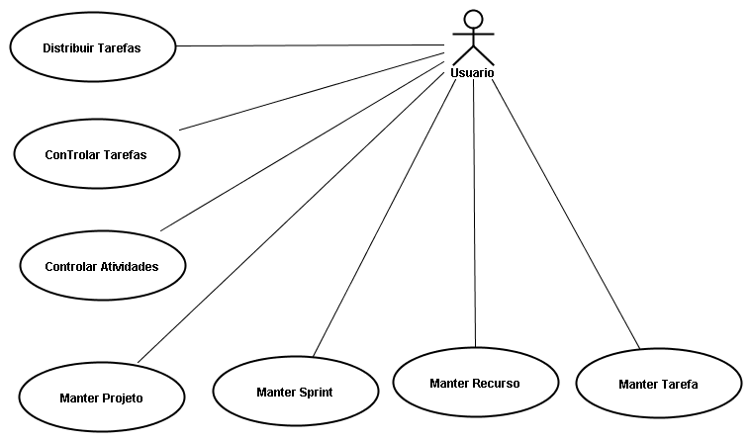
Figura 1: Diagrama de Casos de Uso do sistema
Fonte: Elaborada Pelo Autor.

Código | Nome | Atores | Descrição
UC01 | Distribuir Tarefas | Usuário | Distribuir tarefas entre os recursos no Sprint
UC02 | Controlar Atividades | Usuário | Gerenciar as atividades de cada tarefa, com relação a sua execução.
UC03 | Controlar Tarefas | Usuário | Gerenciar as tarefas com relação a sua execução.
UC04 | Manter Projeto | Usuário | Inserir, editar, excluir e listar projetos
UC05 | Manter Sprint | Usuário | Inserir, editar, excluir e listar Sprints
UC06 | Manter Recurso | Usuário | Inserir, editar, excluir e listar Recursos
UC07 | Manter Tarefa | Usuário | Inserir, editar, excluir e listar Tarefas
Figura 2: Descrição dos Casos de Uso do Sistema
Fonte: Elaborada Pelo Autor
Com o diagrama de casos de uso apresentado e seguindo a análise para o desenvolvimento do sistema de distribuição de tarefas, foi gerado o diagrama de domínio que representa as entidades que fazem parte do universo de solução do sistema. Essas entidades são modeladas contento apenas os atributos.
A figura 5 mostra o diagrama de domínio modelado para o sistema de distribuição de tarefas:
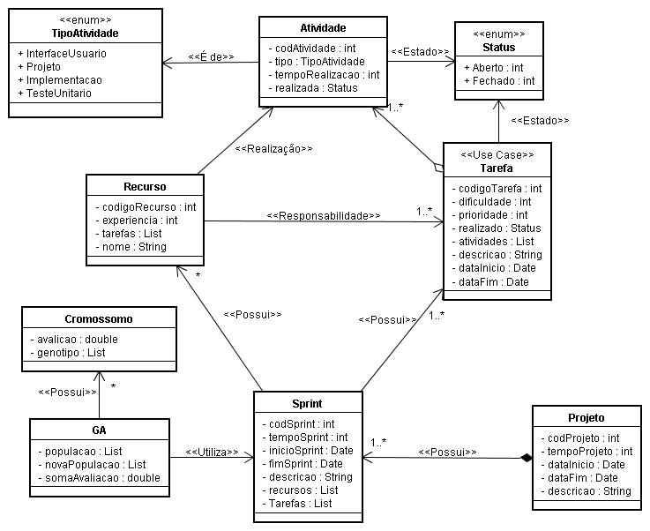
Figura 3: Diagrama de Domínio do Sistema
Fonte: Elaborada Pelo Autor

A partir do digrama de domínio foi feita toda a implantação do sistema de distribuição de tarefas.

IMPLEMENTAÇÃO DO SISTEMA
A implementação do sistema foi divida no desenvolvimento de três módulos, no qual cada um deles atende a um requisito funcional. Os módulos implementados foram o de distribuição de tarefas, gerenciamento de tarefas e atividades e cadastros.
No presente trabalho será explanado mais detalhadamente o módulo de distribuição de tarefas, por se tratar do principal módulo do sistema, no qual foi utilizado todas as tecnologias apresentadas até aqui. Portanto, os outros módulos serão apenas apresentados.

MÓDULO DE DISTRIBUIÇÃO DE TAREFAS
O módulo de distribuição de tarefas foi implementado para suprir a necessidade mostrada pelo requisito funcional F02, Distribuir Tarefas, que diz que em sua descrição que o sistema deve ser capaz de distribuir tarefas para recursos levando em consideração às especificidades da metodologia de desenvolvimento ágil Scrum.
A construção desse módulo foi feita utilizando um método de mineração de dados baseado em algoritmos genéticos.
Para chegar a uma solução satisfatória com a utilização de um algoritmo genético foi feito um estudo nas entidades que compõe o problema, recursos e tarefas, para saber como poderiam ser usadas,
Esse estudo foi feito observando um ambiente de desenvolvimento, que utiliza a metodologia Scrum. Aqui as tarefas tinham sua representação da seguinte forma ilustrada na tabela 8:
Tabela 8: Representação de Tarefa no ambiente de desenvolvimento
Nome | Prioridade | Dificuldade
UC01 | 1 | 5
Fonte: Elaborada Pelo Autor
Nessa representação a prioridade representa o grau de importância que essa tarefa tem dentro do período de desenvolvimento, Sprint, e a Dificuldade é uma representação numérica de quanto difícil é resolver essa tarefa.
Esses valores foram estimados no inicio do Sprint, utilizando uma técnica de estimativa ágil, o Plaing Poker, no qual a equipe de desenvolvimento decide, por meio de um jogo, o quão difícil é determinada tarefa, e valoram a dificuldade a tarefa quando todos estiverem de comum acordo.
Depois de estimadas, as tarefas foram colocadas no Sprint segundo sua prioridade e foram selecionadas para o desenvolvimento de acordo com a escolha de cada membro da equipe.
No fim do Sprint, foi feito uma avaliação do desenvolvimento das tarefas. Foi observado que cada ponto de dificuldade, para ser resolvido, era despendido um dia de esforço, em média, pelo recurso.
Desse resultado, que diz que um ponto de dificuldade gera um esforço de um dia, foi possível fazer um paralelo entre a dificuldade da tarefa e a capacidade de resolução do recurso. Essa a capacidade foi chamada de Experiência do recurso.
A relação entre experiência do recurso, dificuldade da tarefa e esforço pode ser visto na equação abaixo:
Equação 1 : Relação entre Dificuldade e Experiência
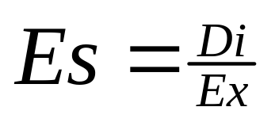
Onde:
- Es - é o esforço despendido para a resolução da tarefa
- Di - é a dificuldade da tarefa
- Ex - Experiência do recurso
Definida essa relação foi possível viabilizar a implantação do módulo de distribuição de tarefas baseado em um método de mineração de dados que utiliza como técnica de mineração o algoritmo genético.

IMPLEMENTANDO O MÓDULO DE DISTRIBUIÇÃO DE TAREFAS
Para construir o módulo de distribuição de tarefas tem que ser utilizado algoritmo genético já que esse é um requisito não funcional do sistema.
Para implementar um GA são necessários atender algumas exigências, que são a de escolher a representação do cromossomo e definir a função de avaliação.

REPRESENTAÇÃO DO CROMOSSOMO
Para o sistema de distribuição de tarefas, a representação adotada para os indivíduos foi uma representação baseada em lista de objetos.
O cromossomo é composto por uma lista objetos, onde cala índice da lista é um objeto Recurso. Cada objeto Recurso contém uma lista de objetos tarefas. A figura 6 ilustra a representação do individuo dentro do sistema:
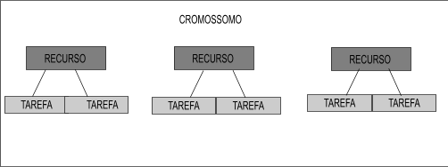
Figura 4: Representação do Cromossomo (Individuo)
Fonte: Elaborada Pelo Autor

Essa configuração mostra que cada recurso é um gene que forma o cromossomo. Para inicializar o elemento é utilizado um método randômico que relaciona recursos e tarefas que estão alocados em um determinado Sprint.
De posse da representação da solução, cromossomo, é possível gerar a população inicial de soluções do problema. Essa população é gerada de forma aleatória.
A listagem 1, representam os blocos de código que representam as inicializações do elemento e da população respectivamente.
Listagem 1 Bloco de código que represneta a inicialização do elemento

public void InicializaElemento(Sprint sprint)
{
while (sprint.ListaRecursos.Count > 0)
{
Recurso r = new Recurso();
Random rd = new Random();
double tempoExecucao = sprint.Tempo;
r = sprint.ListaRecursos[rd.Next(0, sprint.ListaRecursos.Count)];

while ((tempoExecucao > 0) &&
((this.TarefaMenorDificuldade(sprint).Dificuldade/r.Experiencia) <= tempoExecucao))
{
if (sprint.ListaTarefas.Count <= 0)
{
break;
}

Tarefa t = new Tarefa();
t = sprint.ListaTarefas[rd.Next(0, sprint.ListaTarefas.Count)];

if ((t.Dificuldade / r.Experiencia) > tempoExecucao)
{
break;
}
else
{
tempoExecucao -= t.Dificuldade / r.Experiencia;
r.Tarefas.Add(t);
sprint.ListaTarefas.Remove(t);
}

if ((tempoExecucao == this.TarefaMenorDificuldade(sprint).Dificuldade))
{
r.Tarefas.Add(this.TarefaMenorDificuldade(sprint));
sprint.ListaTarefas.Remove(this.TarefaMenorDificuldade(sprint));
break;
}

}
genotipo.Add(r);
sprint.ListaRecursos.Remove(r);
}
this.sprint = sprint;
}

Listagem 2: Bloco de código para inicialização da população de cromossomos
public void InicializaPopulacao()
{
while (this.somaAvalicoes < 200)
{
Inicializador i = new Inicializador();
Cromossomo c = new Cromossomo();
c.InicializaElemento(i.GetSprint());
c.SetAvaliacao();
this.somaAvalicoes = this.somaAvalicoes + c.Avliacao;
populacao.Add(c);
}
}

Um ponto importante, sobre a população inicial, é que, essa deve ter diversidade suficiente, para permitir ao algoritmo, combinar características e gerar novas soluções.
Além do individuo e da população inicial, outro requisito para a implantação de um algoritmo genético, é a função de avaliação, essa consiste, em um método para medir a qualidade do individuo, ou seja, uma forma de avaliar o quanto o individuo é apto para ser solução do problema.
Para o problema de distribuição de tarefas no Scrum, que é problema o ser resolvido pelo GA aqui implementado, a função de avaliação foi deduzida a partir da relação entre o esforço, experiência e dificuldade.
A lógica usada para chegar à função de avaliação foi a seguinte: levando em consideração que o Sprint é uma caixa de tempo que deve ter uma duração determinada, ou seja, tem um intervalo bem definido entre o seu inicio e fim.
Com isso todos os recursos alocados a um Sprint têm, por conseqüência, o tempo do Sprint para trabalharem e suas tarefas, este tempo de trabalho por tarefa é definido pelo esforço.
Também cada tarefa que está dentro do Sprint, tem seu tempo. Esse é definido por sua dificuldade. No ambiente observado a relação entre o tempo e a dificuldade da tarefa é de 1 para 1, ou seja, se a tarefa tem um ponto de dificuldade ele leva um dia para ser resolvida.
De posse destas informações foi deduzida a seguinte função de avaliação para a resolução do problema de distribuição de tarefas para a metodologia Scrum:
Equação 2: Função de Avaliação
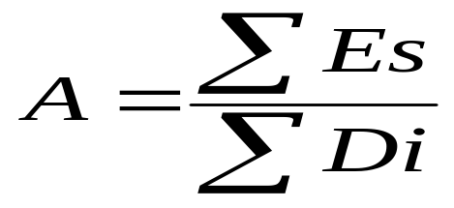
Onde:
- A é a avaliação do individuo.
- 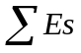 É o somatório dos esforços dos recursos do Sprint.
- 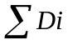 É o somatório das dificuldades das tarefas que estão no Sprint.
O trecho de código da listagem 3, demonstra como é obtida a avaliação dos cromossomos em nível de código:
Listagem 3: Bloco de código para avaliação dos cromossomos
public void SetAvaliacao( )
{
double TempoExecucao = 0;

for (int i = 0; i < this.genotipo.Count; i++)
{
for (int j = 0; j < this.genotipo[i].Tarefas.Count; j++)
{
TempoExecucao += this.genotipo[i].Tarefas[j].Dificuldade;
}
}
this.avliacao = TempoExecucao /sum(tarefas.dificuldade) ;

}

Uma parte importante dos algoritmos genéticos e é seleção dos pais, este procedimento serve para posteriores cruzamentos entre indivíduos para que sejam geradas soluções melhores a cada geração. O método utilizado foi um pseudo-elitismos e apenas são selecionados para se reproduzir aqueles indivíduos que tenham sua avaliação dentro de um intervalo determinado. A listagem 4, mostra o trecho de código que implementa o método de seleção dos pais.
Listagem 4: Bloco de código que implementa o método de seleção dos pais.

public Cromossomo Elitismo()
{
Cromossomo aux = new Cromossomo();
foreach(Cromossomo c in this.populacao)
{
if ((c.Avliacao>=0.6)&&(c.Avliacao<=1.0))
{
aux=c;
break;
}
}
return aux;
}

Depois da seleção é importante transferir as informações obtidas para novos indivíduos que serão formados a partir destas informações. Este processo e chamado de cruzamento ou recombinação.
O método de recombinação utilizado para o sistema de distribuição de tarefas escolhido foi o de crossover de um ponto, que consiste em determinar um ponto de corte e tomar os valores de um pai a esquerda do ponto de corte e os valores de outro pai a direita do ponto de corte e assim criar um novo individuo a partir dessa troca de informação dos pais. A listagem 5, mostra o trecho de código que implementa o método de recombinação:
Listagem 5: bloco de código que implementa o método de recombinação

public Cromossomo Crossover(Cromossomo c)
{
Cromossomo cromo = new Cromossomo();
Random rd = new Random();
int pontoCorte = rd.Next(0, this.genotipo.Count);
for(int i = pontoCorte; i<this.genotipo.Count-1;i++)
{
this.genotipo[i] = c.Genotipo[i];
}
cromo.Genotipo = this.genotipo;
return cromo;
}

O filho gerado pelo cruzamento será adicionado na nova população a cada iteração. A listagem 6, mostra o trecho de código para o módulo de geração:
Listagem 6: Bloco de código para o módulo de gerarção
public void Geracao()
{
novaPopulacao = new List<Cromossomo>();
Cromossomo pai1, pai2, filho;
for (int i = 0; i < this.populacao.Count; i++)
{
pai1 = this.Elitismo();
pai2 = this.Elitismo();
filho = pai1.Crossover(pai2);

novaPopulacao.Add(filho);
}
}

Outra questão importante a ser observada na implantação de uma solução utilizando GA, é a substituição da população, que por uma questão de simplicidade, se assume que, a população em questão, não pode crescer. Logo os indivíduos mais antigos são substituídos, quando os mais novos, vão nascendo. Isso acontece por considerar que o universo de solução é pequeno demais para ambos existirem.
Essa operação, é feita da maneira mais simples, apenas colocando uma nova população no lugar da antiga. A listagem 7, mostra o trecho de código abaixo mostra essa operação.

Listagem 7: Bloco de código que ilustra a operação de substituição de população
public void ModuloPopulacao()
{
if (this.novaPopulacao.Count > 0)
{
this.populacao = this.novaPopulacao;
}
}

A interface que dá acesso ao módulo de distribuição de tarefas dos sistemas, é ilustrada na figura 14:
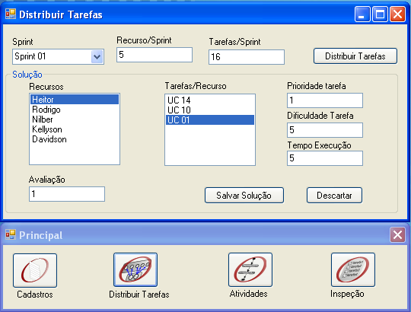
Figura 5: Tela do Módulo e Distribuição de Tarefas
Fonte: Elaborada Pelo Autor

Aqui o usuário vai apenas selecionar um Sprint, e clicar no botão distribuir tarefas após isso será preenchido, na área de solução, a lista com os nomes dos recursos e o valor da avaliação da solução. A avaliação apresentada é a da melhor solução dentro da população que foi gerada a partir do GA. Os valores para a avaliação dos indivíduos variam no intervalo de 0 a 1.
Ao clicar em um elemento que está na lista de recursos é preenchida a lista de tarefas com aquelas que são de responsabilidade do recurso selecionado. Clicando em uma tarefa é exibida a sua prioridade dentro do Sprint, sua dificuldade e seu tempo de execução (Esforço).
Se a solução apresentada é satisfatória clica-se no botão salvar solução esta será gravada para o desenvolvimento do Sprint, se não basta clicar em descartar e gerar uma nova solução.

MÓDULO DE CADASTROS
O módulo de cadastro do sistema de distribuição de tarefas é responsável por toda a parte de manutenção dos dados do projeto que está sem desenvolvido e os dados do processo Scrum, Sprint, recursos e tarefas.
A parte de manutenção serve para as operações de inserção, edição, deleção e listagem de projeto, Sprint, recursos e tarefas.
A interface é composta por um conjunto de abas onde cada aba é responsável por uma entidade. Na aba se encontra um uma seleção para entidade, um botão de editar e deletar, os campos que compõem a entidade e os botões de salvar e limpar.
O processo para a manutenção é o seguinte, se a operação a ser feita e a de inserção (cadastro), basta preencher os campos e clicar no botão salvar, para a edição, primeiro e necessário fazer a seleção da entidade e clicar no botão Editar, os campos serão preenchidos com os valores, fazer a alteração do valor no(s) campo(s) e clicar em salvar. Para fazer a deleção basta selecionar a entidade e clicar no botão deletar. Abaixo as figuras de cada aba do módulo de cadastro.
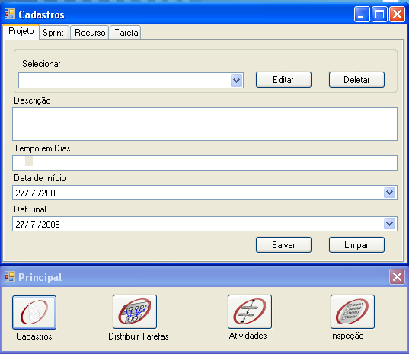
Figura 6: Cadastro De Projetos
Fonte: Elaborada Pelo Autor

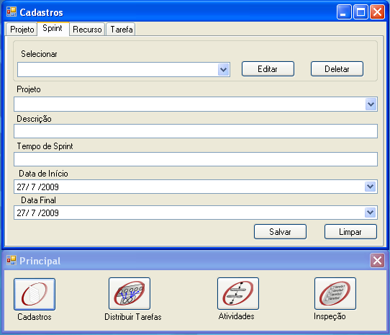
Figura 7: Cadastro de Sprint
Fonte: Elaborada Pelo Autor

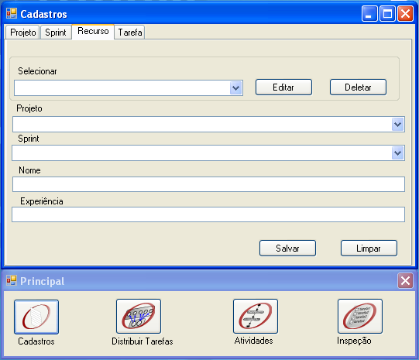
Figura 8: Cadastro de Recursos
Fonte: Elaborada Pelo Autor
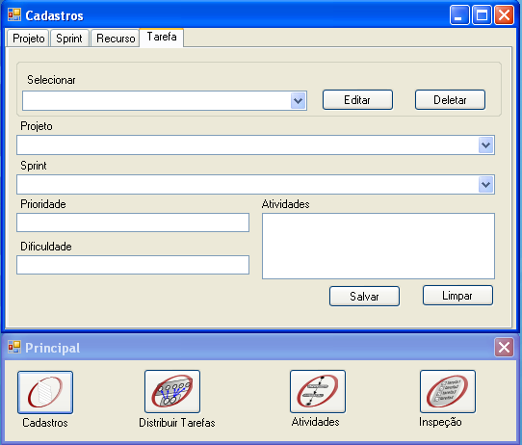
Figura 9: Cadastro de Tarefas
Fonte: Elaborada Pelo Autor.

MÓDULO DE GERENCIAMENTO DE TAREFAS

O módulo de gerenciamento de tarefas, serve para avaliar o andamento do Sprint, ou seja, como recursos estão desenvolvendo as atividades e por consequência suas tarefas, já que cada tarefa tem um conjunto de atividades para serem realizadas para que a tarefa seja realizada.
Este módulo e formado por duas interfaces, uma para o gerenciamento de atividades e outra para o gerenciamento de tarefas.
Na interface de gerenciamento de atividades escolhe-se o recurso e a tarefa. Depois da escolha da tarefa é preenchida a lista de atividades que fazem parte daquela tarefa.
As informações que serão acrescentadas para o gerenciamento da atividade é o tempo gasto para o término da atividade e o status da atividade.
A figura abaixo mostra a interface para o gerenciamento das atividades de cada tarefa:
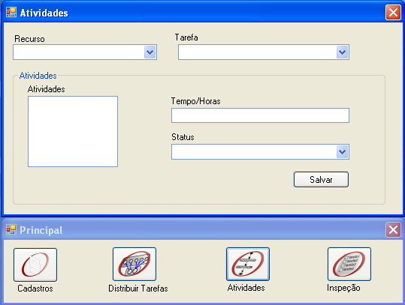
Figura 10: Gerenciamento de Atividades
Fonte: Elaborada Pelo Autor

Na parte de gerenciamento de tarefas é apenas uma inspeção de que tarefa determinado recurso terminou. A figura abaixo mostra o módulo de gerenciamento de tarefas:
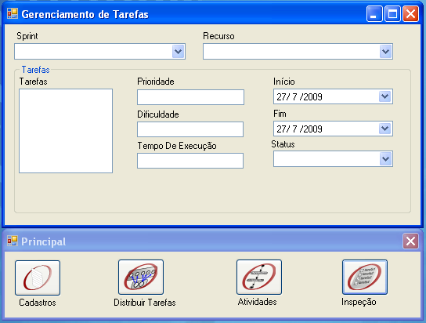
Figura 11: Gerenciamento de Tarefas
Fonte: Elaborada Pelo Autor

Esse módulo é basicamente para avaliar o desempenho da equipe no decorrer do Sprint. E avaliar a estimativa das dificuldades das tarefas para ver se foi sub ou superestimadas, baseadas nas datas de fechamento de cada uma delas.
O fechamento da tarefa, status, é automaticamente feito quando todas as atividades que compõem aquela tarefa estiverem fechadas.

CONSIDERAÇÕES FINAIS
Neste trabalho foi mostrado o desenvolvimento de um sistema de distribuição de tarefas para a metodologia Scrum. Esse deveria utilizar um método de mineração de dados baseado em algoritmos genéticos.
Além da distribuição de tarefas o sistema também gerencia as tarefas, ou seja, da a condição do usuário visualizar as tarefas que foram terminadas, o tempo que levou para serem resolvidas e avaliar tanto o desempenho do recurso como a estimativa da tarefa.
O sistema foi desenvolvido para resolver um problema similar ao de escalonamento de tarefas, que consiste em alocar tarefas, que para serem resolvidas, precisam passar por um conjunto de máquinas, o que foi feito para o desenvolvimento do sistema foi uma adaptação desse problema para um ambiente de desenvolvimento de software utiliza a metodologia ágil Scrum.
O resultado esperado com o sistema era que, de acordo com os componentes de um Sprint, ou seja, os recursos e as tarefas naquele locado, fosse feita uma distribuição onde todos os recursos tivessem tarefas para resolver e tivessem tempo hábil para resolvê-las.
O sistema mostrou um comportamento satisfatório com relação a distribuição de tarefas, sempre atendo as expectativas, de todos os recursos terem tarefas, e aqueles terem tempo necessário para resolvê-las. Com o sistema foi possível observar os seguintes fatos:
- Existe, uma convergência ao resultado de melhor avaliação gerado pelo GA, quando, o somatório das dificuldades das tarefas é menor do que, o somatório do tempo Sprint dos recursos, vezes o somatório de experiência dos recursos;
- No entanto, quando o somatório das dificuldades de todas as tarefas dentro do Sprint supera o de experiência, a distribuição nunca chega a utilizar todas as tarefas na distribuição, essa característica é boa de ser observada, no começo do Sprint, onde a equipe, pode retirar tarefas para equilibrar o valor de dificuldade com o de experiência dentro do Sprint.
- O sistema não faz um equilíbrio do tempo ocioso dos recursos, ou seja, se houver de alguma forma, um tempo ociosos, por causa da relação de Di /Ex, o sistema não dividirá esse tempo igualmente entre os recursos, podendo um recurso ter todo o seu Sprint preenchido com tarefas, e outro não.
- Outra vantagem que se tem, é a de toda equipe, independente da experiência de cada recurso, poder resolver tarefas de dificuldades variadas, sem o direcionamento natural de menos experiência para dificuldades menores, acarretando uma estagnação da experiência do recurso.
- Além de distribuir as tarefas, o sistema também dá suporte a gerência de tarefas, ou seja, dar a equipe a visão geral do desenvolvimento do Sprint, através do módulo de gerência. Este módulo, dar a visão das atividades sendo resolvidas e, por consequência, as tarefas, dando a possibilidade de avaliar o desenvolvimento dos recursos e, as estimativas das tarefas.
Com o exposto acima, se observou que os algoritmos genéticos tiveram um bom desempenho para atacar o problema, para o qual, o sistema apresentado no decorrer deste trabalho, se destina a solucionar.
O sistema precisa de mais testes em ambientes reais de desenvolvimento, para mostrar sua real contribuição para a equipe, mas em testes controlados se mostrou satisfatório e coerente nos resultados obtidos.

REFERÊNCIAS BIBLIOGRÁFICAS

- AMBLER, Scott W. Modelagem Ágil: Práticas Eficazes para a Programação eXtrema e o Processo Unificado. Tradução: Acauan Fernandes. Porto Alegre: Bookman, 2004.

- SOMMERVILLE, Ian. Engenharia de Software. Tradução de Selma Shin Shimizu Melnikoff, Reginaldo Arakaki, Edilson de Andrade Barbosa. 8 ed. São Paulo: Pearson, 2007.

- KOCH, Alam. S. Agile Software Development Evaluating the Methods for Your Organization. 1. ed. Artech House, 2005.

- SCHWABER, KEN. Agile Project Management with Scrum. 1 ed. Microsoft Press, 2004.

- LINDEN, RICARDO, Algoritmos Genéticos. 1ed Rio de Janeiro: Brasport, 2006.

- GOLDSCHMIDT,RONALDO;PASSOS,EMANUEL, Data mining um guia prático. 3 ed. Rio de Janeiro: Elsivier, 2005.

- VALENTIM, Esdras. S. Estado da Arte em uma análise da aplicação dos algoritmos genéticos para determinação de roteiros turísticos. Natal:IFRN, 2008

- PEREIRA, Paulo; TORREÃO, Paula; MARÇAL, Ana .S. Entendendo Scrum para gerenciar processo de forma ágil. Scrum. 2007. Disponível em: < http://www.cesar.org.br/files/file/SCRUM_MundoPM-Abril-Maio-2007.pdf>. Acesso em maio de 2013.

- SCHWABER, KEN. SCRUM Development Process. Scrum, 2004.< http://home.hib.no/ai/data/master/mod251/2009/articles/scrum.pdf>. Acesso em maio de 2013.

